Отчёт по лабораторной работе №8
  - Планировщики событий
Авраменко Давид Андреевич
Содержание

1. Цель работы
Получение навыков работы с планировщиками событий cron и at.

2. Выполнение лабораторной работы
На виртуальной машине открываю терминал и командой su перехожу в режим суперпользователя. Для проверки состояния службы планирования задач выполняю команду systemctl status crond -l. В результате получаю информацию о демоне crond, который отвечает за автоматическое выполнение заданий по расписанию. В выводе команды отображается состояние active (running), подтверждающее, что служба запущена и работает. Также параметр enabled указывает на включённый автоматический запуск службы при загрузке системы. В журнале присутствуют сообщения о запуске демона и использовании системного журнала для регистрации событий (см. рис. Рисунок 1).
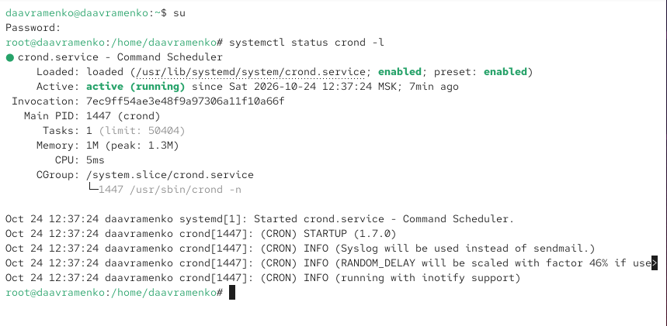
Рисунок 1: Проверка состояния службы планирования задач crond
Для изучения настроек планировщика выполняю команду cat /etc/crontab, которая выводит содержимое системного файла расписания. В нём указаны переменные окружения SHELL=/bin/bash, определяющая используемую командную оболочку, PATH, содержащая пути поиска исполняемых файлов, и MAILTO=root, задающая получателя уведомлений о выполнении заданий. Также в файле приведён пример синтаксиса записи расписания, включающий поля минут, часов, дня месяца, месяца, дня недели, имени пользователя и выполняемой команды. Затем выполняю crontab -l для просмотра пользовательского расписания суперпользователя. Получаю сообщение no crontab for root, указывающее на отсутствие запланированных заданий (см. рис. Рисунок 2).
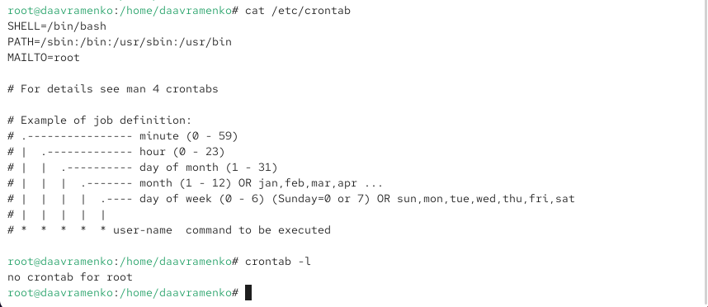
Рисунок 2: Просмотр системного файла crontab и проверка пользовательского расписания
Для создания первого задания выполняю команду crontab -e, открывающую расписание в текстовом редакторе vi. Перехожу в режим ввода и добавляю строку */1 * * * * logger This message is written from root cron. В данной записи первое поле */1 задаёт выполнение задания каждую минуту, а четыре символа * обозначают любые значения часа, дня месяца, месяца и дня недели. Команда logger записывает сообщение This message is written from root cron в системный журнал. Следовательно, созданное задание должно выполняться каждую минуту независимо от времени суток и дня недели. Сохраняю внесённые изменения и закрываю редактор (см. рис. Рисунок 3).
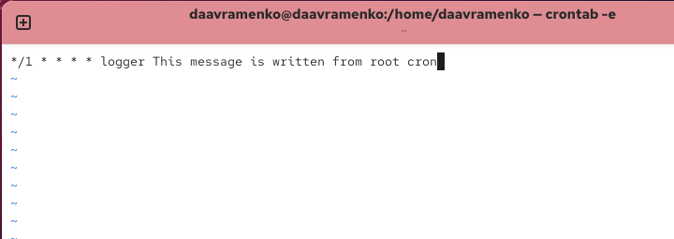
Рисунок 3: Создание задания cron для ежеминутной записи сообщения в системный журнал
После сохранения расписания выполняю команду crontab -l и убеждаюсь, что созданная запись присутствует в списке запланированных заданий. Для проверки выполнения задания использую команду grep written /var/log/messages, которая выполняет поиск строк, содержащих слово written, в журнале системных событий. В результате обнаруживаю сообщение This message is written from root cron с отметками времени 12:48:01, 12:49:01 и 12:50:02. Появление записей в последовательные минуты подтверждает, что демон crond успешно запускает команду logger в соответствии с установленным расписанием и сообщения записываются в системный журнал (см. рис. Рисунок 4).
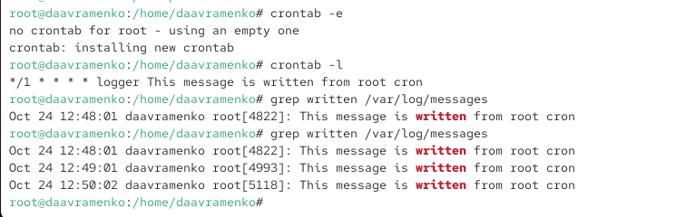
Рисунок 4: Проверка созданного расписания и подтверждение ежеминутного выполнения задания cron
Для изменения периодичности выполнения задания повторно открываю расписание командой crontab -e и заменяю предыдущую запись на 0 */1 * * 1-5 logger This message is written from root cron. В данном выражении первое поле 0 обозначает нулевую минуту часа, второе поле */1 задаёт выполнение каждый час, третье и четвёртое поля * разрешают выполнение в любой день месяца и в любом месяце, а значение 1-5 ограничивает запуск задания рабочими днями с понедельника по пятницу. Следовательно, команда logger будет выполняться в начале каждого часа только по будним дням. Сохраняю изменения и выполняю crontab -l для проверки расписания. В выводе отображается новая запись, подтверждающая успешное изменение параметров запуска. Также появляется уведомление о сохранении резервной копии предыдущего расписания в файле /root/.cache/crontab/crontab.bak (см. рис. Рисунок 5).
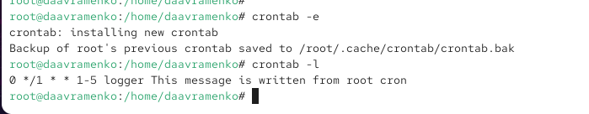
Рисунок 5: Изменение расписания cron для выполнения задания каждый час по рабочим дням
Для настройки периодического выполнения сценария перехожу в каталог /etc/cron.hourly/ командой cd /etc/cron.hourly/ и создаю файл eachhour с помощью touch eachhour. Открываю созданный файл в редакторе vi eachhour и добавляю строки #!/bin/sh и logger This message is written at $(date). Первая строка определяет командную оболочку /bin/sh, используемую для выполнения сценария, а вторая записывает сообщение в системный журнал. Конструкция $(date) подставляет текущие дату и время в текст сообщения. Проверяю содержимое файла командой cat eachhour, после чего выполняю chmod +x eachhour, предоставляя сценарию права на выполнение. Затем перехожу в каталог /etc/cron.d командой cd /etc/cron.d и создаю отдельный файл расписания eachhour с помощью touch eachhour. Открываю его командой vi eachhour и добавляю строку 11 * * * * root logger This message is written from /etc/cron.d. В данной записи значение 11 обозначает одиннадцатую минуту каждого часа, а символы * разрешают выполнение в любой час, день месяца, месяц и день недели. Поле root указывает пользователя, от имени которого должна выполняться команда. Следовательно, сообщение This message is written from /etc/cron.d должно записываться в системный журнал ежечасно в 11 минут. Проверяю содержимое файла командой cat eachhour и убеждаюсь в правильности созданного расписания. Сценарий в /etc/cron.hourly и задание в /etc/cron.d настроены, однако подтверждение их фактического выполнения спустя несколько часов на представленных скриншотах отсутствует (см. рис. Рисунок 6).
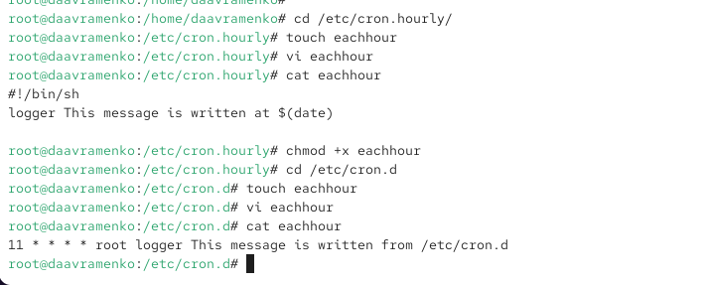
Рисунок 6: Создание исполняемого сценария eachhour и настройка расписания в каталоге cron.d
Для изучения однократного выполнения отложенных заданий с помощью at проверяю состояние соответствующей службы командой systemctl status atd. В результате получаю информацию о службе atd.service, которая находится в состоянии active (running) и имеет параметр enabled, подтверждающий её запуск и включённую автозагрузку. Затем выполняю команду at 12:58, указывая время однократного выполнения задания. В открывшемся интерактивном режиме ввожу logger message from at, после чего завершаю ввод сочетанием клавиш Ctrl + D. Планировщик сообщает о создании задания job 1 at Sat Oct 24 12:58:00 2026. Для проверки очереди запланированных заданий выполняю команду atq, которая отображает задание с номером 1, временем запуска 12:58:00 и пользователем root. После наступления указанного времени выполняю команду grep 'from at' /var/log/messages для поиска сообщения в системном журнале. При первой проверке соответствующая запись отсутствует, однако повторный запуск команды показывает сообщение Oct 24 12:58:00 daavramenko root[6339]: message from at. Полученный результат подтверждает успешное однократное выполнение запланированной команды в установленное время. В отличие от cron, предназначенного для периодического выполнения заданий, планировщик at позволяет запускать команды однократно в заранее указанное время (см. рис. Рисунок 7).
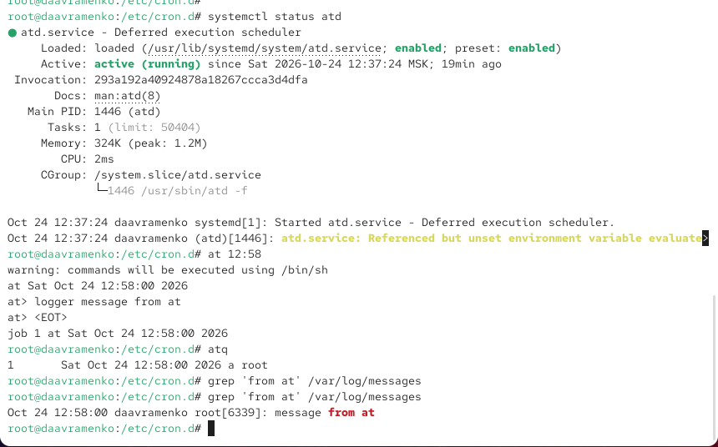
Рисунок 7: Проверка службы atd, создание однократного задания и подтверждение его выполнения в системном журнале

3. Вывод
В ходе лабораторной работы были изучены способы автоматического выполнения заданий в операционной системе Linux с использованием планировщиков cron и at. Проверено состояние служб crond и atd, а также рассмотрены основные конфигурационные файлы и команды для управления расписанием задач.
С помощью команды crontab -e созданы и изменены задания для периодической записи сообщений в системный журнал. Настроено выполнение команд каждую минуту и каждый час по рабочим дням. Также создан исполняемый сценарий eachhour в каталоге /etc/cron.hourly и дополнительное расписание в /etc/cron.d. Успешное выполнение ежеминутного задания подтверждено записями в файле /var/log/messages.
Для изучения однократного планирования заданий использована утилита at. Создано задание для выполнения команды logger в установленное время, проверено его наличие в очереди с помощью atq и подтверждено успешное выполнение по системному журналу.
В результате работы были получены практические навыки настройки расписания, управления службами планирования и проверки выполнения автоматизированных заданий в Linux.

4. Контрольные вопросы
- Как настроить задание cron, чтобы оно выполнялось раз в 2 недели?
Стандартный синтаксис cron не позволяет непосредственно задать период выполнения ровно в 14 дней, поскольку расписание определяется календарными полями.
Для выполнения задания раз в две недели можно использовать еженедельный запуск с дополнительной проверкой номера двухнедельного периода:
0 2 * * 1 [ $(( $(date +\%s) / 604800 \% 2 )) -eq 0 ] && /usr/local/bin/task.sh
В данной записи:
- 0 — нулевая минута;
- 2 — два часа ночи;
- * * — любой день месяца и любой месяц;
- 1 — понедельник;
- date +\%s — получение количества секунд с начала эпохи Unix;
- 604800 — количество секунд в одной неделе;
- % 2 — проверка чётности номера недельного периода.
В результате задание выполняется в 02:00 каждый второй понедельник с интервалом в 14 дней. Символ % экранируется обратной косой чертой, поскольку в файле crontab он имеет специальное значение.
- Как настроить задание cron, чтобы оно выполнялось 1-го и 15-го числа каждого месяца в 2 часа ночи?
Для выполнения задания первого и пятнадцатого числа каждого месяца в 02:00 необходимо добавить в crontab следующую запись:
0 2 1,15 * * /usr/local/bin/task.sh
Значения полей:
- 0 — нулевая минута;
- 2 — два часа ночи;
- 1,15 — первое и пятнадцатое числа месяца;
- * — любой месяц;
- * — любой день недели.
Запятая позволяет перечислить несколько значений одного поля. В результате задание будет выполняться два раза в месяц в 02:00.
- Как настроить задание cron, чтобы оно выполнялось каждые 2 минуты каждый день?
Для выполнения задания каждые две минуты используется запись:
*/2 * * * * /usr/local/bin/task.sh
В данной записи:
- */2 — выполнение каждые две минуты;
- * — любой час;
- * — любой день месяца;
- * — любой месяц;
- * — любой день недели.
Символ * обозначает все допустимые значения поля, а конструкция */2 задаёт шаг выполнения, равный двум.
Задание будет запускаться в 00, 02, 04, 06 и последующие чётные минуты каждого часа ежедневно.
- Как настроить задание cron, чтобы оно выполнялось 19 сентября ежегодно?
Для выполнения задания ежегодно 19 сентября в 00:00 используется запись:
0 0 19 9 * /usr/local/bin/task.sh
Значения полей:
- 0 — нулевая минута;
- 0 — полночь;
- 19 — девятнадцатое число месяца;
- 9 — сентябрь;
- * — любой день недели.
Задание будет автоматически выполняться 19 сентября каждого года в 00:00.
- Как настроить задание cron, чтобы оно выполнялось каждый четверг сентября ежегодно?
Для выполнения задания каждый четверг сентября в 00:00 используется запись:
0 0 * 9 4 /usr/local/bin/task.sh
Значения полей:
- 0 — нулевая минута;
- 0 — полночь;
- * — любой день месяца;
- 9 — сентябрь;
- 4 — четверг.
В расписании cron дни недели обозначаются числами от 0 до 7, где 0 и 7 соответствуют воскресенью, а 4 — четвергу.
В результате задание будет выполняться каждый четверг сентября независимо от числа месяца.
- Какая команда позволяет вам назначить задание cron для пользователя alice? Приведите подтверждающий пример.
Для назначения задания определённому пользователю применяется команда:
crontab -u alice -e
Параметр -u позволяет указать пользователя, расписание которого необходимо изменить, а параметр -e открывает файл расписания для редактирования.
Например, для ежедневного выполнения команды logger от имени пользователя alice в 10:00 можно добавить запись:
0 10 * * * logger Task executed by alice
После сохранения расписания его содержимое можно проверить командой:
crontab -u alice -l
В результате должна отображаться добавленная запись:
0 10 * * * logger Task executed by alice
Для редактирования расписания другого пользователя необходимы соответствующие административные полномочия. Выполнение команды от имени суперпользователя позволяет назначать задания пользователям системы.
- Как указать, что пользователю bob никогда не разрешено назначать задания через cron? Приведите подтверждающий пример.
Для ограничения доступа пользователей к созданию заданий cron используются файлы:
/etc/cron.allow
/etc/cron.deny
Файл /etc/cron.allow содержит список пользователей, которым разрешено использовать команду crontab.
Файл /etc/cron.deny содержит список пользователей, которым запрещено использовать эту команду.
Если файл /etc/cron.allow отсутствует, для запрета пользователю bob можно добавить его имя в /etc/cron.deny:
echo bob >> /etc/cron.deny
Проверить содержимое файла можно командой:
cat /etc/cron.deny
В выводе должно присутствовать имя:
bob
После этого пользователь bob при попытке выполнить команду crontab -e получит отказ в доступе.
Если файл /etc/cron.allow существует, он имеет приоритет перед /etc/cron.deny. В этом случае необходимо убедиться, что имя bob отсутствует в списке разрешённых пользователей.
Следует учитывать, что данные ограничения запрещают управление заданиями через crontab, но не останавливают уже существующие задания пользователя. Для удаления имеющегося расписания администратор может выполнить:
crontab -u bob -r
- Вам нужно убедиться, что задание выполняется каждый день, даже если сервер во время выполнения временно недоступен. Как это сделать?
Для выполнения периодических заданий с учётом временной недоступности сервера можно использовать планировщик anacron.
В отличие от обычного cron, который пропускает задания, если система была выключена в запланированное время, anacron проверяет дату последнего выполнения и запускает просроченные задания после возобновления работы системы.
Основной конфигурационный файл anacron располагается по пути:
/etc/anacrontab
Для настройки ежедневного задания можно добавить следующую строку:
1 5 daily-task /usr/local/bin/task.sh
В данной записи:
- 1 — период выполнения в один день;
- 5 — задержка запуска на пять минут;
- daily-task — уникальное имя задания;
- /usr/local/bin/task.sh — исполняемый сценарий.
Если сервер был выключен во время запланированного выполнения, anacron обнаружит пропущенный запуск при следующей проверке и выполнит задание после указанной задержки.
При этом anacron не запускает задание отдельно за каждый пропущенный день, а обеспечивает выполнение просроченного задания после восстановления работы системы.
- Какая команда позволяет узнать, запланированы ли какие-либо задания на выполнение планировщиком atd?
Для просмотра очереди заданий, запланированных с помощью at, используется команда:
atq
Она выводит список ожидающих выполнения заданий с указанием их идентификаторов, времени запуска и пользователей.
Альтернативная команда:
at -l
Например, результат выполнения atq может выглядеть следующим образом:
1 Sat Oct 24 12:58:00 2026 a root
Здесь:
- 1 — идентификатор задания;
- Sat Oct 24 12:58:00 2026 — запланированная дата и время выполнения;
- a — очередь задания;
- root — пользователь, от имени которого будет выполнено задание.
Если очередь пуста, команда atq не выводит никаких записей.
Для удаления запланированного задания по его идентификатору используется команда:
atrm 1
После успешного выполнения однократное задание автоматически удаляется из очереди планировщика atd.

5. Список литературы
- Немет Э., Снайдер Г., Хейн Т., Уэйли Б., Макин Д. UNIX and Linux System Administration Handbook. — 5-е изд. — Addison-Wesley Professional, 2017.
- Уорд Б. How Linux Works: What Every Superuser Should Know. — 3-е изд. — No Starch Press, 2021.
- Керриск М. The Linux Programming Interface: A Linux and UNIX System Programming Handbook. — No Starch Press, 2010.
- Red Hat, Inc. Red Hat Enterprise Linux 7. System Administrator’s Guide. Chapter 24. Automating System Tasks. — Электронная документация Red Hat.
- Linux man-pages. crontab(5) — Files Used to Schedule the Execution of Programs. — Справочное руководство по синтаксису файлов расписания cron.
- Linux man-pages. crontab(1) — Maintains Crontab Files for Individual Users. — Справочное руководство по управлению пользовательскими заданиями cron.
- Linux man-pages. anacrontab(5) — Configuration File for Anacron. — Справочное руководство по настройке периодических заданий с учётом пропущенных запусков.

